Муниципальное бюджетное дошкольное образовательное учреждение № 74 «Радость» города Калуги

Консультация для родителей

«Рисование новогодней ели»

Подготовила и провела

воспитатель

Прищеп О.В.

г. Калуга

Рисование новогодней ели.

Каждый дошкольник хочет интересно и увлекательно провести новогодние каникулы вместе со своими родными. Дошкольники мечтают о веселых приключениях, сказках и сюрпризах, новогодних представлениях. Именно в новогодние каникулы есть много времени и возможностей пообщаться с родителями, которые в будние дни заняты работой и домашними делами.  
Родители предпочитают провести новогодние каникулы таким образом, чтобы было комфортно, включив телепередачу или фильм, выспаться и отдохнуть от каждодневных дел.  
Предлагаем простой и эффективный советов для разнообразия новогодних каникул с дошкольниками. Ель – наряжена, подарки – получены. А настроение осталось. Предложите своему ребенку, нарисовать новогоднее дерево.

А мы предлагаем вам, несколько способов её изображения.

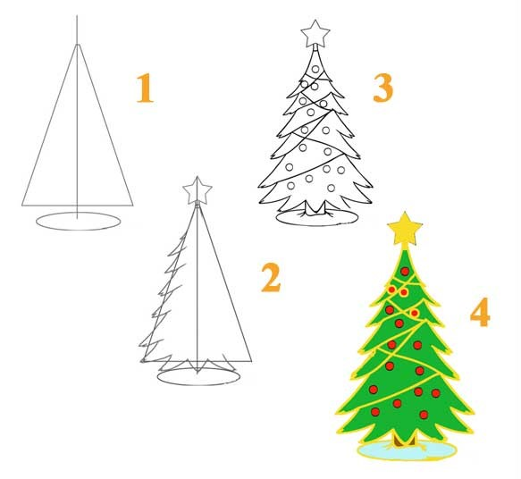

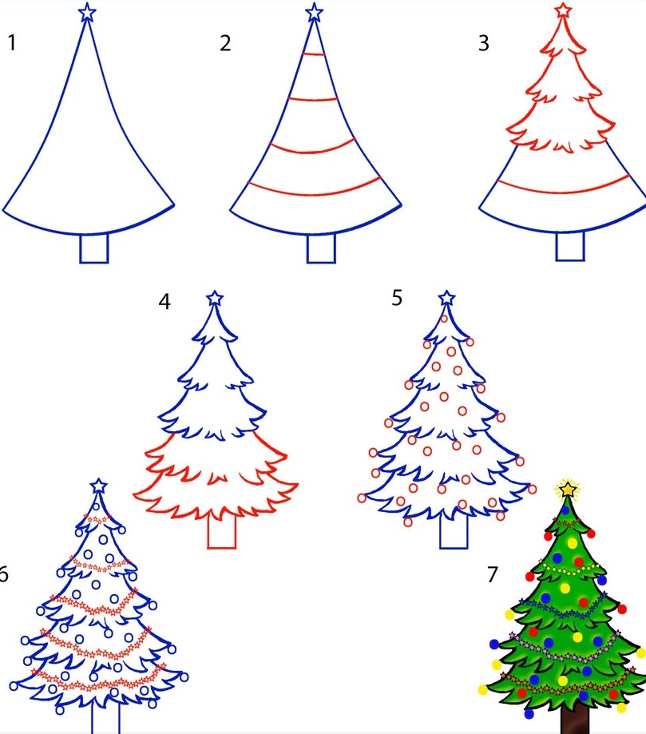

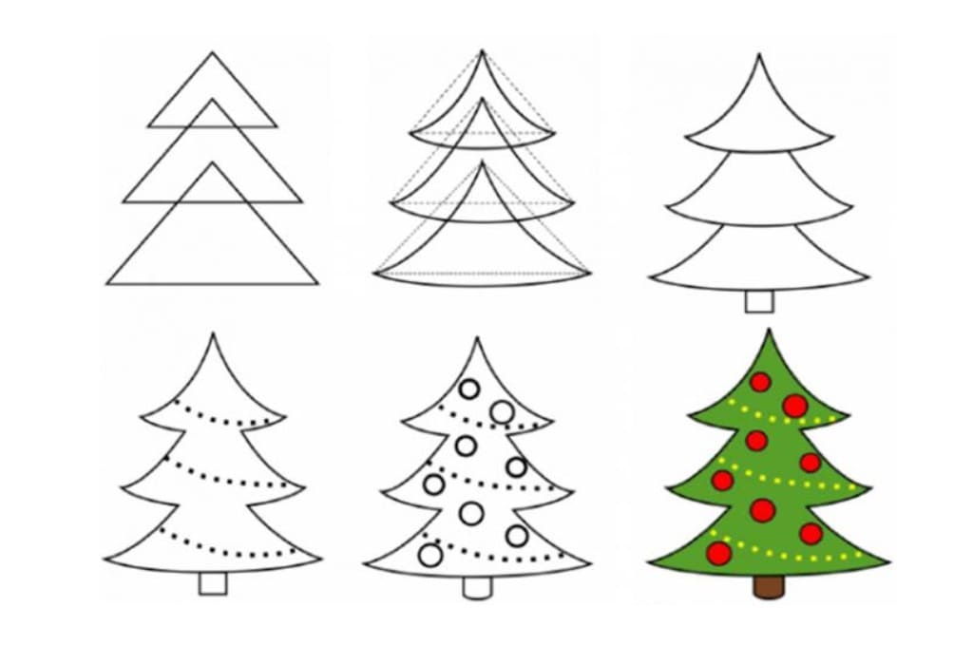

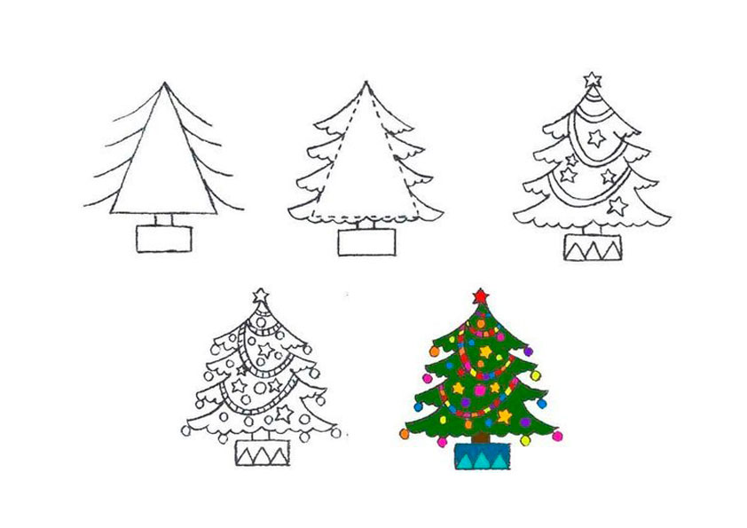

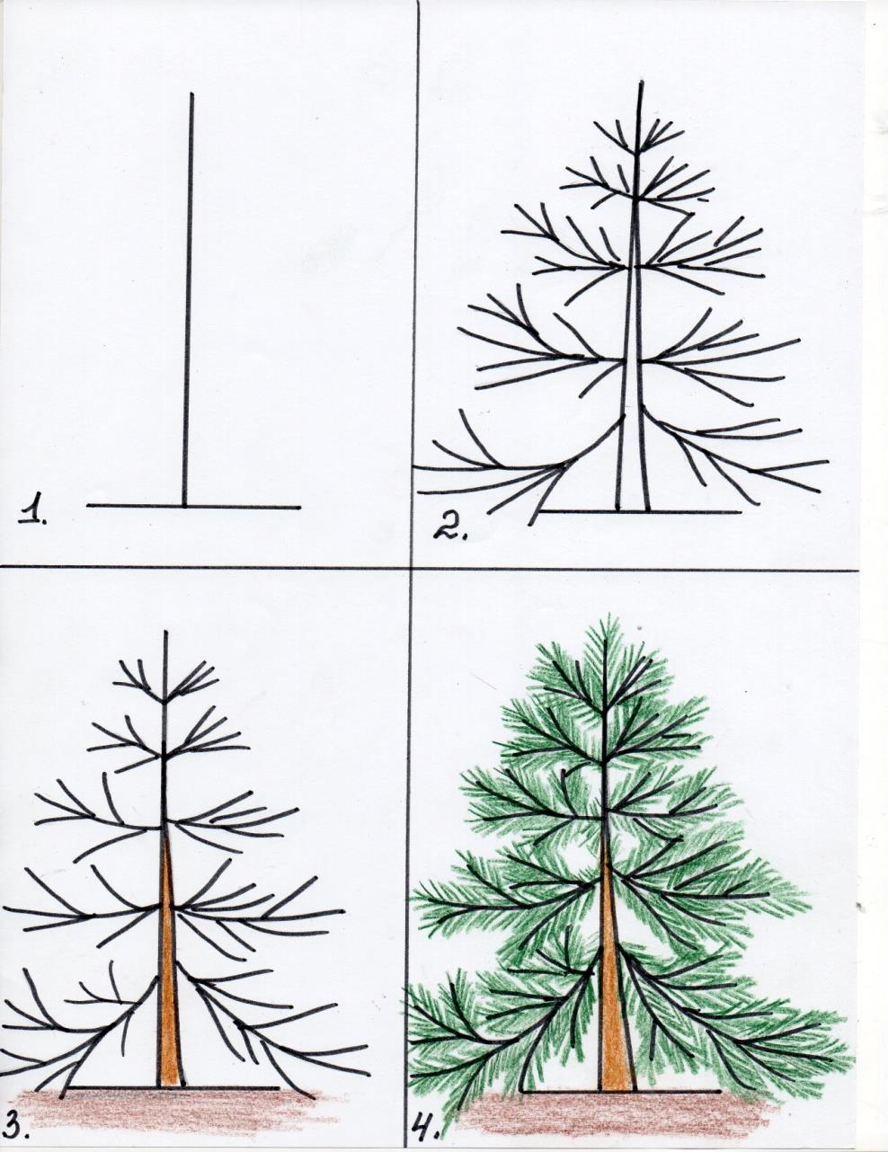

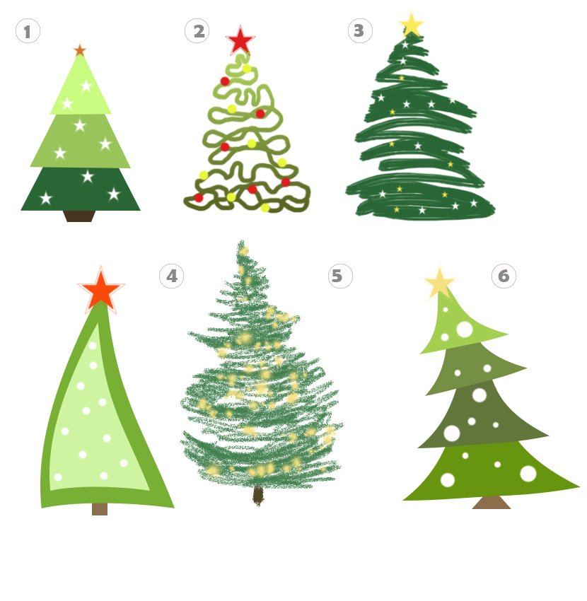



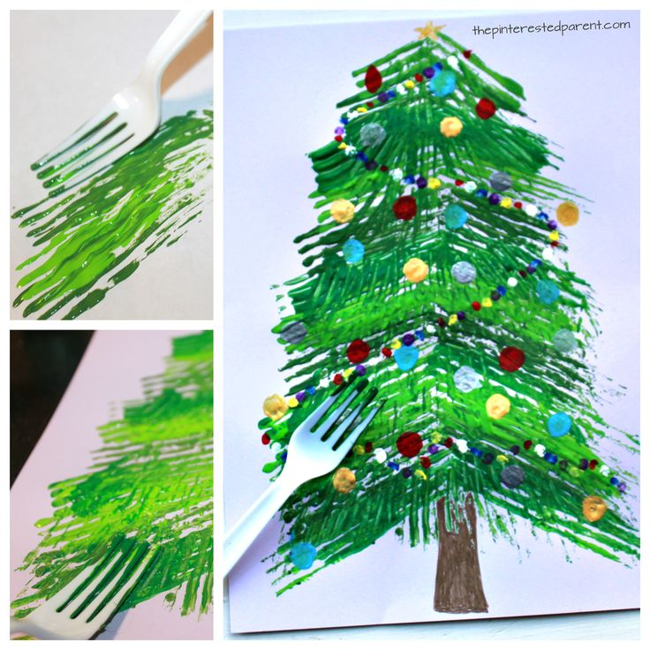\

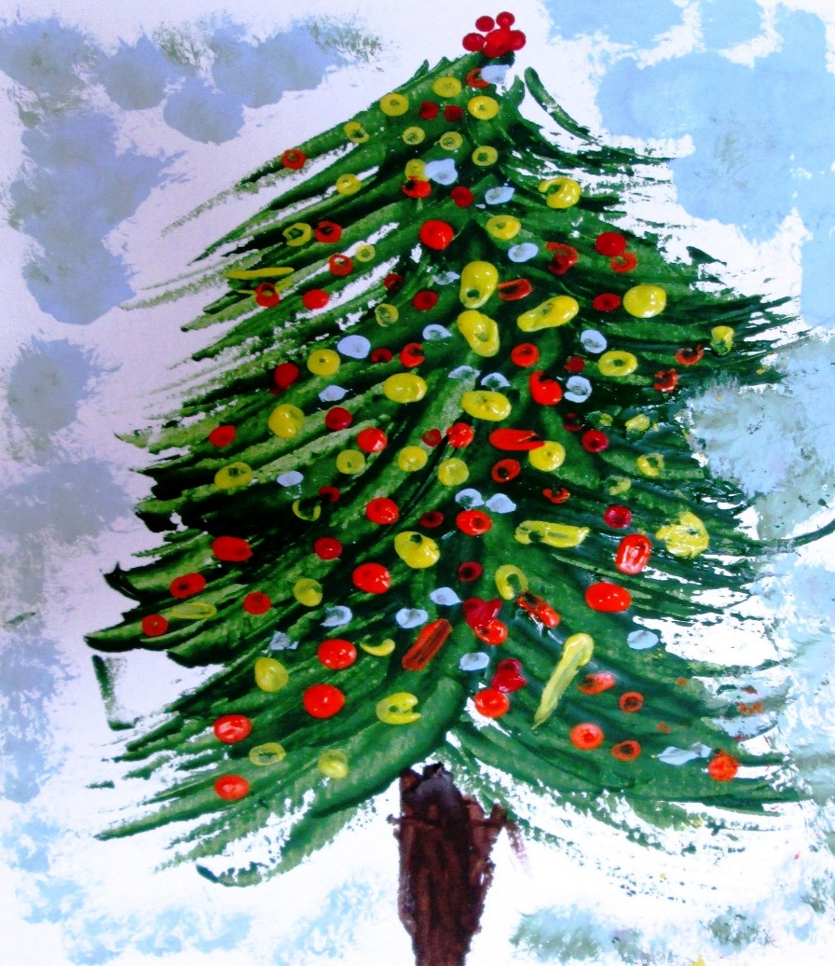



Хорошего вам новогоднего настроения.